Лист, камен, ножички игра

Дигитално процесирање на слика
Кристијан Кузмановски 163137

Играта „лист камен ножички“ е доста интуитивна и лесна игра за луѓето, но не толку за компјутерите. Во овој труд ќе ви го опишам мојот пристап кон имплементирање на играта „лист камен ножички“ во компјутерски код.

При креирање на играта се соочив со следниве проблеми:
1. Оделување на позадината од раката
2. Одредување на формата на раката (дали е во форма на лист или камен …)
3. Како компјутерот да направи свој потег

Оделување на позадината од раката

При пребарување низ интернет за најдобриот алгоритам за мојата потреба наидов на многу алгоритми секои со свои предности и препреки. Наидов на алгоритми кои се потпираат на вештачка интелигенција и класификација за да ја откријат раката и да ја одвојат од позадината. Но за употреба на овие алгоритми беше потребно најпрвин да се истренираат алгоритмите и класификаторите. Други алгоритми беа многу захтевни на ресурсите. Идеалниот алгоритам за мојата употреба е оној кој не бара многу ресурси се адаптира на различни околини и е брз за иницјализација. Открив неколку алгоритми кои ги исполнуваат овие критериуми:

1. Canny Edge detection
Овој алгоритам е еден од првите алгоритми на кои ќе ни текне за имплементација во вакава игра. Логиката позади ваквото размислување е бидејќи бојата на раката е доста уникатна во споредба со работите кои би можеле да ги најдеме во позадина ова би ни овозможило со помош на тој контраст да ја детектираме раката доста лесно.
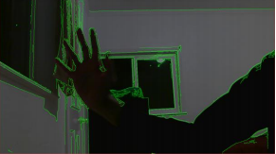

Но како што можете да видите од сликата, алгоритамот доста подлежи на шум како и на лошо осветлување. Овие препреки го прават несоодветен за имплементирање во нашата игра.

2. Background Subtraction
Овој алгоритам функционра на тој начин што имаме период на калибрација каде што се зимаат и процесираат слики од одредена област. На секоја слика се пресметува просекот помеѓу неа и предходната. Овие просеци се аграгираат. Теоретски овој алгоритам би можел да работи перфектно во секоја околина без разлика од осветлувањето. Но како што ќе видиме и овој алгоритам има недостатоци.

При правилна калибрација, соодветна околина и доволно осветлување алгоритамот совршено ја одвојува раката од позадината.

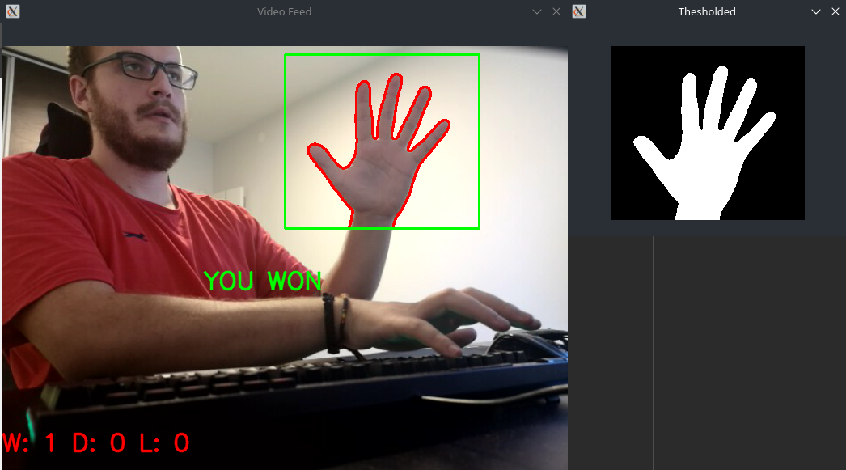

Но исто како и минатиот алгоритам подлежи на проблеми со лошо осветлување.
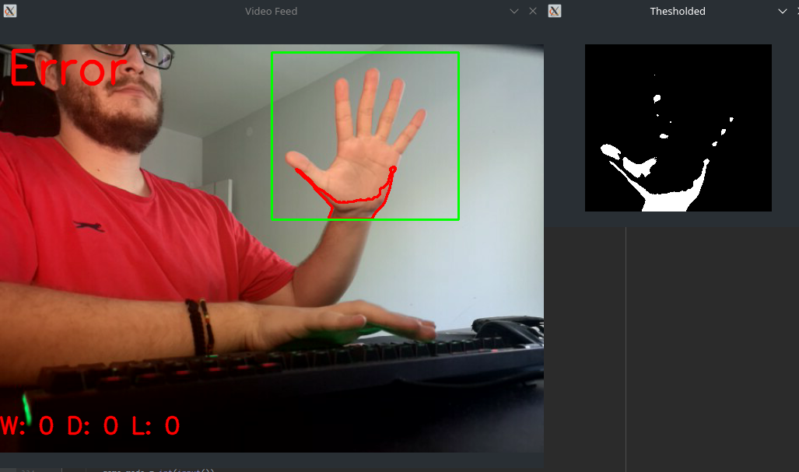
Иако алгоритамот не е многу осетлив на шум тој не работи совршено кога во позадината има темни објекти.
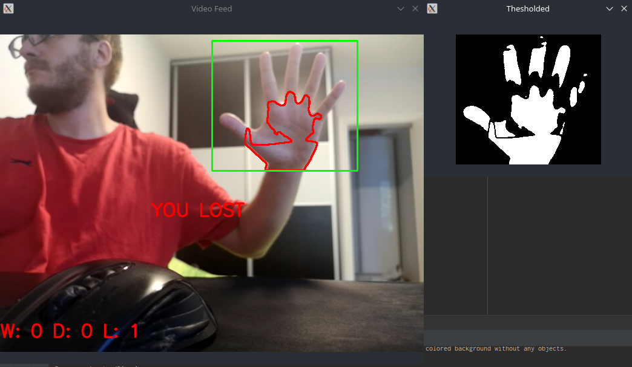
Алгоритамот не работи ако во регионот на интерес има повеќе подвижни објекти. За најдобри резултати потребна е добро осветлена статичка позадина (без темни објекти во позадина) каде единствен објект што се движи е раката.
Background Subtraction алгоритамот има доста недостатоци и не се совршен, но е доволно отпорен на шум, едноставен за имплементирање и лесен на ресурсите што го прави идеален за мојата игра.

Импелментирање на Background Subtraction

Најпрвио ги импортираме потребните библиотеки и декларираме глобална променлива find_avg_bg во која ќе се содржи агрегираната просечна вредност на позадината.
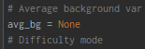

Потоа ја дефинираме функцијата која ќе ја повикуваме при процесот на калибрирање.
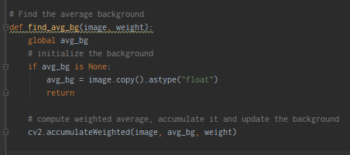

Оваа функција прима два аргументи
image – сегашниот фрејм
weight – тежината или вредноста која означува колку брзо да се забораваат предходните фрејмови
Функцијата проверува дали глобалната променлива е иницијализирана ако не е тогаш ја иницијализира и со помош на accumulateWeighted го пресметува просегот помеѓу фрејмовите.

Внатре во main функцијата ги дефинираме:
weight – тежината за во find_avg_bg функцијата
camera – референца до камерата
top,right,bottom,left – дефинирање на крајните точки на регионот од интерес
num_frames – бројач на фрејмови кој ќе помофне при калибрирање на алгоритамот
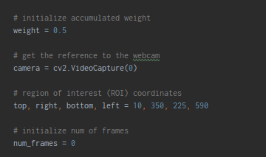

Потоа креираме безкрајен loop со помош на while(True) кој претатавува game loop во кој главната логика на играта се извршува.

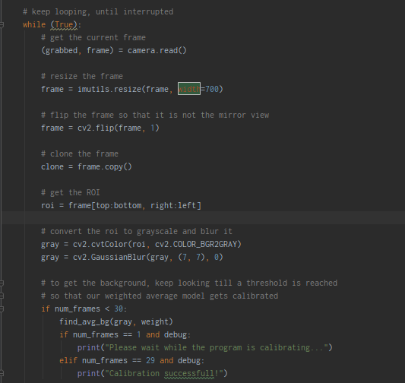

На почетокот од game loop-от ние го зимаме фрејмот од камерата ширината ја ставаме да биде 700 пиксели го превртуваме фрејмот и правиме копија од него. Потоа од фрејмот го оделуваме регионот од интерес тоа е делот означен со зелен квадрат во кој треба да ја покажеме раката. Одкога ќе го одвоиме регионот од интерес од фрејмот го конвертитаме во gray scale и го поминуваме со gaussian blur за да го „измазниме“. Доколку програмата е во текот на калибрација (во мојата имплементација на играта периодот на калибрација е првите 30 фрејмови) ја повикуваме функцијата find_avg_bg, но ако програмата е веќе калибрирана тогаш пробуваме да ја детектираме и сегментираме раката.
Сегментацијата на раката ја вршиме со помош на функцијата find_hand.
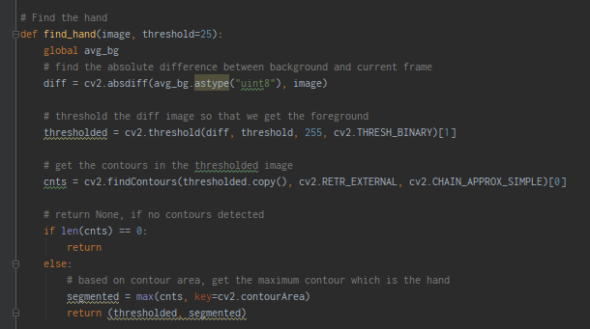
Сегментирањето на раката од позадината е прилично едноставен процес. Најпрво ја наоѓаме абсолутната разлика помеѓу сегашниот фрејм (кој го задаваме како аргумент) и просечната позадина. Потоа ја бинарно treshold-нуваме разликата и потоа ги наоѓаме контурите на резултатот од treshold-нувањето.
Доколку има пронајдени контури ја зимаме најголемата.

Одредување на формата на раката

Одредувањето на формата на раката може да се изврши само по сегментацијата на раката од позадината. Квалитетот на одредувањето на формата е директно поврзан со квалитетот на сегментацијата. Затоа големиот дел од мојот фокус беше во наоѓање на правилниот алгоритам на сегментација.

За одредување на формата ги бројам прстите на раката. Ако формата е камен тогаш алгоритамот не би требало да детектира ниеден прст, ако е лист токаш треба да детектира пет прста доколку пак формата е ножички тогаш алгоритамот ќе детектира два прста.
За пребројување на прстите ја користам функцијата count_fingers која како аргументи прима
segmented - сегментираната слика од раката
frame – фрејм од камерата
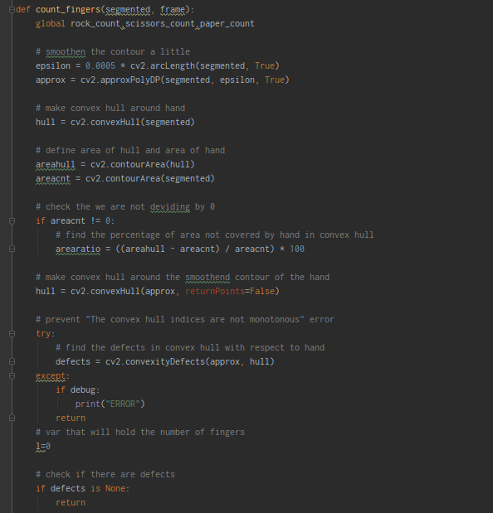

Функцијата најпрво ја измазнува сегментираната рака со помош на функцијата approxPolyDP.
Потоа ја наоѓаме конвексната обвивка на раката и ги одредуваме областа на обвивката и областа на сегментираната рака. Со овие две области го наоѓаме процентот на обвивката кој не е зафатен од сегментираната рака.Потоа креираме уште една конвексна обвивка на измазнетета рака. Со помош на оваа обвивка ние ги бараме конвексните дефекти.

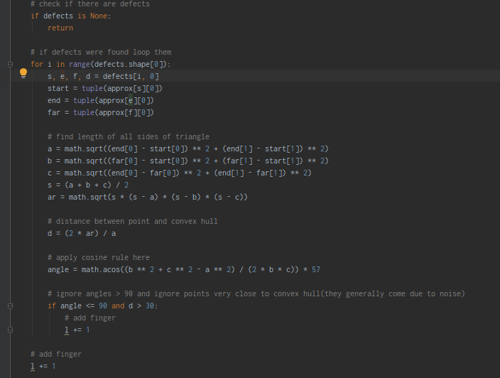
Доколку неможеме да најдеме никакви дефекти функцијата терминира. Но ако најдеме дефекти ги листаме. И за секој дефект наоѓаме три точки почетокот и крајот на конвексот како и длабочината. За да минимизираме грешки и полесно да ги најдеме дефектите кои се поврзани со прстите го одредуваме аголот на најдлабоката точка во конвексот во однос на почетната и крајната точка на конвексот. Доколку аголот е помал од 90 степени тогаш знаеме дека дефектот е прст и го инкремнитираме бројачот за прсти.
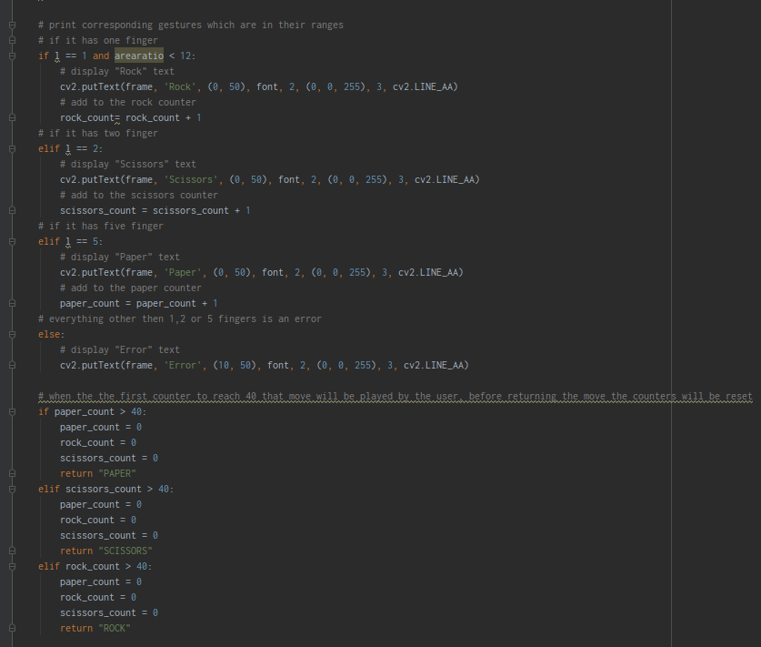
Одкога ќе го најдеме бројот на прсти потребно е да одлучиме која форма ја прави корисникот.
Доколку откриеме еден дефект но проценотот на рака со конфексна обвивка е мал тогаш знаеме дека корисникот покажува камен. Доколку откриеме два или пет прста тогаш знаеме дека корисникот покажува ножички или лист. Доколку не исполниме ни еден од наведените услови тогаш преикжуваме ерор.

За да има време корисникот да ја прикаже својата форма имплементираме бројачи кои овозможуваат корисникот да прикаже форма во регионот од интерес па и дури да ја смени.
Кога бројачот ќе стигне до 40 формата се заклучува и играта продолжува.
За да има прегледност корисникот формата што алгоритамот ја открива се прикажува во горниот лев агол со големи црвени букви.

Како компјутерот да направи свој потег

Алгоритамот за правење на потег е доста едноставен. Алгоритмот ја користи функцијата за генерирање на рандом број и со користење на едноставна математика се одлучува за потег.
Во играта имплементирано новоа на тежина. Корисникот на почетокот од играта го одбира нивото на кое сака да игра. Секое ниво си има посебна функиција со одредени вреојатности на исход. Доколку нивото на тежината е лесно тогаш корисникот има поголема шанса да победи или да изедначи, но доколку нивото кое што го избрал е тежко тогаш корисникот може само да изедначи или изгуби.

За да ја имплементираме оваа функционалнот прво декларираме променлива game_mode која ќе држи број кој ја означува тежината на играта.
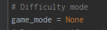

Потоа му ги прикажуваме опциите на корисникот и бараме влез од него. Доколку корисникот внесе нешто што не е број од 1 до 3 тогаш ги птинтаме опциите повторно и пак бараме внес од него.
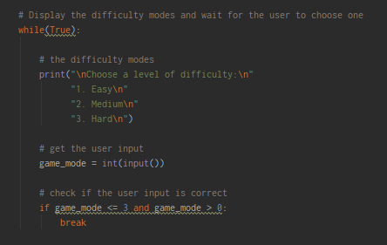

По одредувањето на нивото на тежина во главната функција(main) чекаме корисникот да направи потег и декларираме променлива pc_choice која ќе го содржи потегот на компутерот.

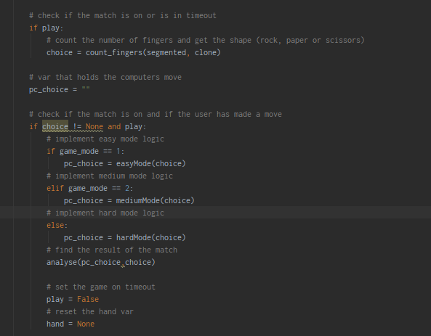
Доколку корисникот има направено потег и играта не е во тајмаут се користи глобалната променлива game_mode за да се одреди која функција ќе се изврши за да се добие подег од компјутерот. По одредување на потег се анализираат потезите и се одредува резултатот. Играта ја ставаме во тајмаут за да можеме го прикажеме резултатот на корисникот и се брише сегментацијата на раката.

Сликата подоле опишива како функционира логиката за донесување на потег доколку корисникот го има изберено лесното ниво на тежина. Како аргумент оваа функција го зима choice кој го преставува потегот на корисникот. Со користење на овој аргумент можеме да видиме кои форми би придеонеле до победа, изедначување или пораз. Со ова ние можеме да ги контролираме веројатностите за исходот наместо целиот процес да е целосно рандомизиран. Истот така кеираме променлива num која претставува рандом број од 0 до 1.
Во оваа имплемнтација корисникот ќе има 40% да победи, 40% да изедначи и 20% да изгуби.
Другите имплементации за средното и тешкото ниво на тежина се исти само со различни шанси. Средното ниво има 33% да победи, 33% да изедначи и 33% да изгуби. Додека пак тешкото ќе има 50% за се изедначи и 50% корисникот да ја изгуби рундата.
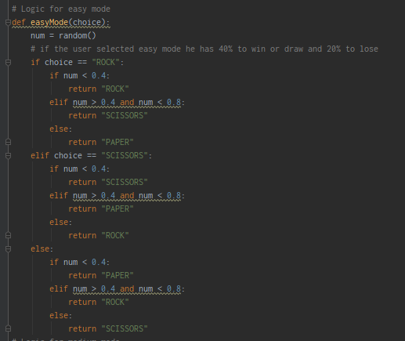

По добивање на потег од компјутерот, алгоритамот ги анализира двата потези и го одредува резултатот од рундата. Ова го правиме со функцијата analyse која прима два аргументи
pc_choise – потегот на компјутерот
choise – потегот на корисникот

Алгоритамот е многу едноставен, користи многу услови за да го одреди резултатот. Кога ке се исполни некој од условите возависност од дали е победа, изедначување или пораз соодветните глобални променливи за резултат се инкрементираат и потоа се претставуваат на корисникот. По инкремнтирањето се враќа конечниот резултат од рундата.
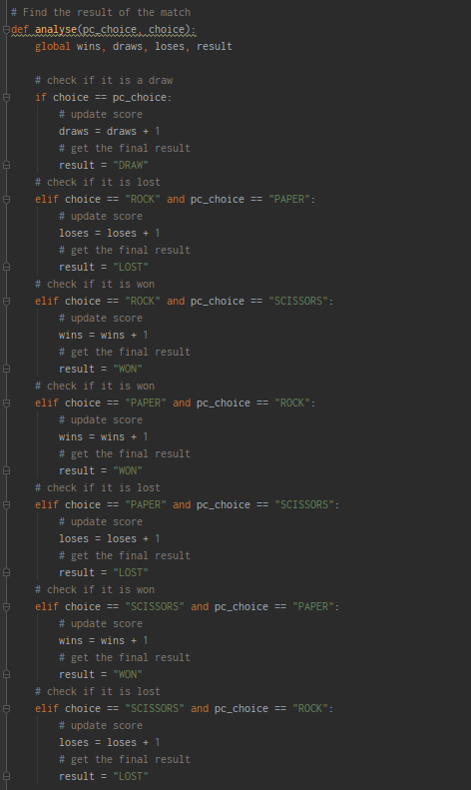

Кога ќе го одредиме финалниот резултат алгоритамот продолжува во главната(main) функција каде проверуваме дали играте е во тајмаут. Доколку играта е во тајмаут се преверува резултатот во зависност од резултатот се појавува соодветна порака на средина на екранот за да го извезтиме корисникот. Времето на прикажувањето на пораката го контролираме со counter променливата таа е почетно поставена на 150 тоа значи дека пораката ќе се прикажива на екранот и играта ќе биде во тајмаут за 150 тикови или фрејмови.
Вистинското време на приказ на пораката зависи од перформансите на уредот од кој се извечува играта.
Кога counter променливате ќе стигне до 0 новата рунда почнува, играта излага од тајмоут и counter-от се ресетира на 150.
И на крај го ажурираме глобалниот резултат.
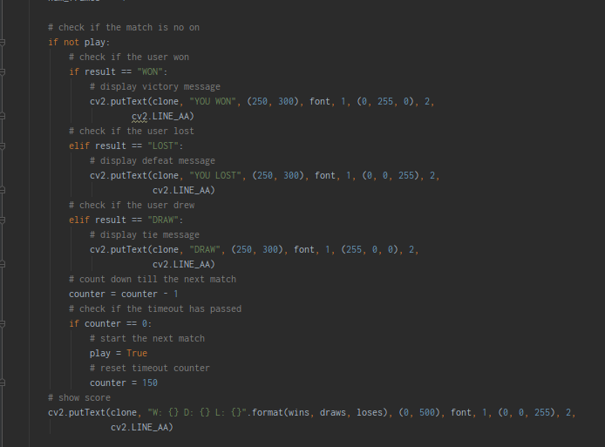

Додатоци

За подобро искуство на корисникот имплементирав некои додатоци.Како информации и инструкции за како да се користи играта и како да се добијат најдобри резултати при сегментацијата на раката.
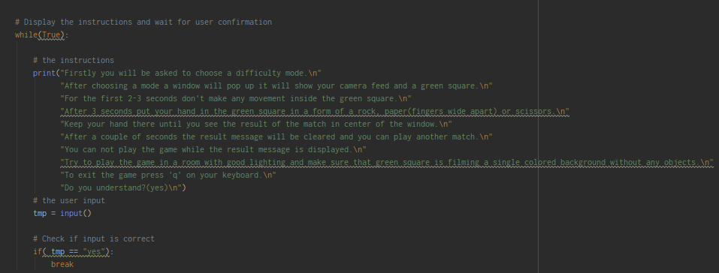
Корисникот мора да внесе ‘yes’ за да продолжи со играта. Доколку не внесе ‘yes’ инструкциите повторно ќе се испечатат и од корисникот повторно ќе биде побарано да впише ‘yes’.

Последниот додаток овозможува корисникот да ја изгаси играта во било кое време само со притискање на ‘q’
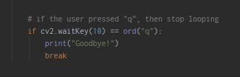

Потребни библиотеки за играта се

